中北大学大数据学院实验报告
课程名称： 操作系统 实验名称： 进程同步

实验地点 | 11-504 | 实验时间 | 2019.12.4
1．实验目的
（1）理解进程的互斥；
（2）能够使用信号量机制实现对临界资源的访问；
（3）能够使用信号量机制实现进程的同步；
（4）能够正确使用互斥信号量和资源信号量。
- 实验内容
编程实现生产者-消费者问题。
- 生产者与消费者之间的公用缓冲池利用数组buffer表示；
- 使用互斥信号量mutex实现对缓冲池的互斥使用；
- 利用empty和full表示缓冲池中空缓冲区和满缓冲区的数量。
- 只要缓冲池未满，生产者便可将产品送入缓冲池；只要缓冲池未空，消费者便可从缓冲池中取走一个产品。
3. 与本实验相关的理论知识点
生产者消费者问题（英语：Producer-consumer problem），也称有限缓冲问题（英语：Bounded-buffer problem），是一个多进程同步问题的经典案例。该问题描述了共享固定大小缓冲区的两个进程——即所谓的“生产者”和“消费者”——在实际运行时会发生的问题。生产者的主要作用是生成一定量的数据放到缓冲区中，然后重复此过程。与此同时，消费者也在缓冲区消耗这些数据。该问题的关键就是要保证生产者不会在缓冲区满时加入数据，消费者也不会在缓冲区中空时消耗数据。
要解决该问题，就必须让生产者在缓冲区满时休眠（要么干脆就放弃数据），等到下次消费者消耗缓冲区中的数据的时候，生产者才能被唤醒，开始往缓冲区添加数据。同样，也可以让消费者在缓冲区空时进入休眠，等到生产者往缓冲区添加数据之后，再唤醒消费者。通常采用进程间通信的方法解决该问题，常用的方法有信号灯法^{[1]}等。如果解决方法不够完善，则容易出现死锁的情况。出现死锁时，两个线程都会陷入休眠，等待对方唤醒自己。该问题也能被推广到多个生产者和消费者的情形。

4. 实验内容与实验结果
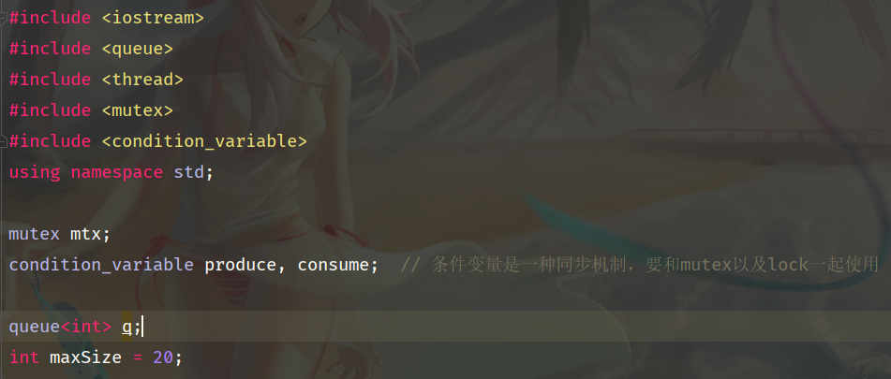
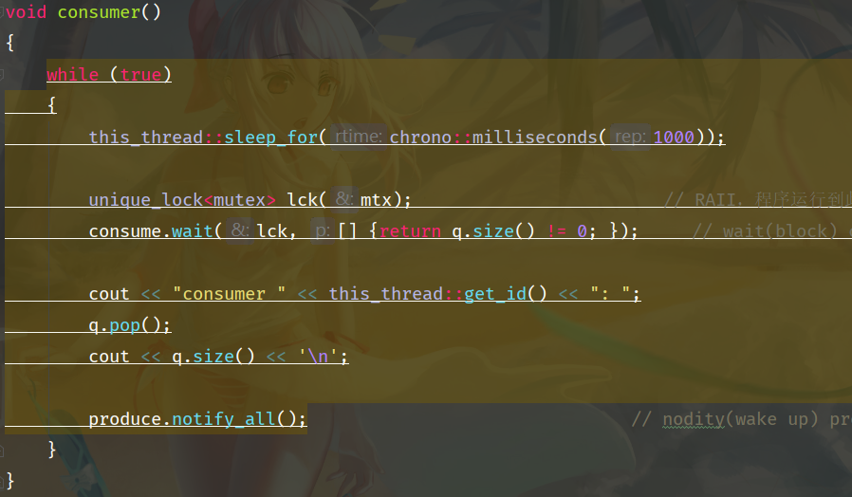
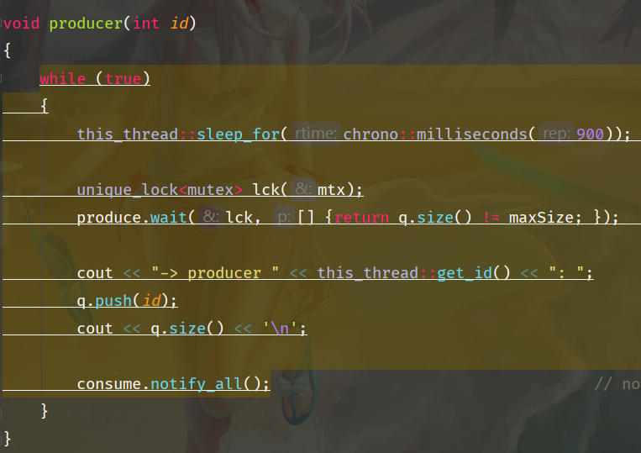
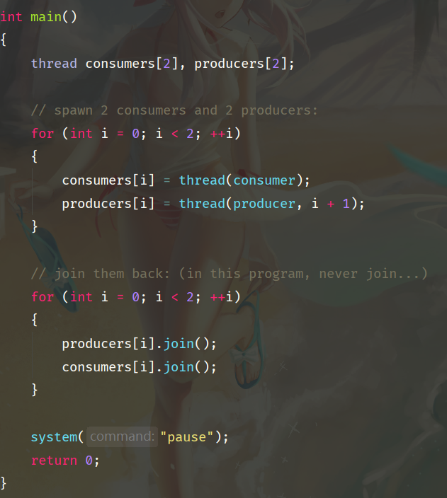
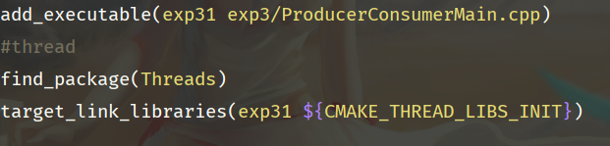
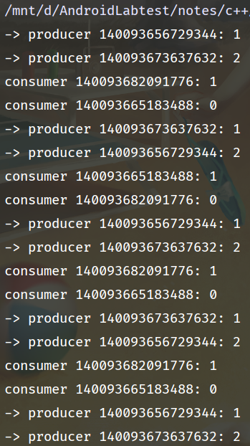
Build version : gcc version 7.4.0 (Ubuntu 7.4.0-1ubuntu1~18.04.1)
5．总结
加深了对于c++11的相关函数的理解
加深了操作系统相关操作的思考与见解

